**Het onderhoud van uw hoortoestellen:**

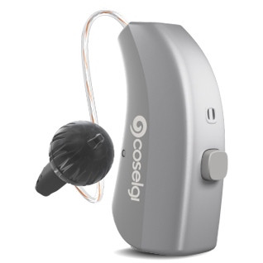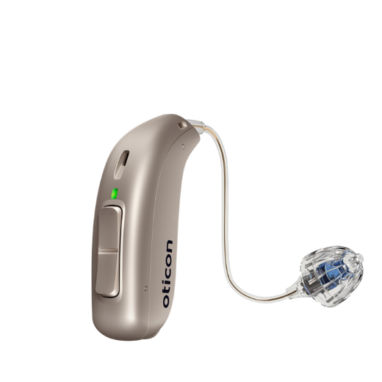Uw hoortoestel bestaat uit het toestel zelf, een speakerdraad met aan het eind de speaker. Daarop zit een filtertje, met daaroverheen een dome. De dome is het siliconen dopje/hoedje dat in uw gehoorgang gaat.

3



1

1

1. Dome: Deze maakt u regelmatig schoon: u kunt deze van de speakerdraad afhalen en deze in een tissue even ‘uitknijpen’. Ook mag deze met een vochtig doekje worden schoongemaakt. Eventueel verkopen wij bussen met deze doekjes en navulligen hiervoor.

Zorg dat de dome goed droog is voor deze weer op de speaker wordt gezet. Controleer of deze goed vast zit door er even voorzichtig aan te trekken.

1. Wanneer u de dome verwijderd ziet u een klein wit schijfje op het uiteinde van de speaker. Deze vervangt u op het moment dat u minder goed gaat horen. Bij de één is dat al na een paar weken, bij de ander pas na een paar maanden.
2. In het toestel ziet u een aantal sleufjes, dit zijn de microfooningangen. Wanneer deze dichtzitten, komt er geen geluid in het toestel, en wat er niet in komt, kan het toestel niet voor u versterken. Om deze te reinigen zet u het toestel even uit (druk 5 tellen op de knop vh toestel). Dan gaat u voorzichtig met een borsteltje over alle sleufjes heen. Daarna zet u het toestel weer aan door nogmaals 5 tellen op de knop te drukken.

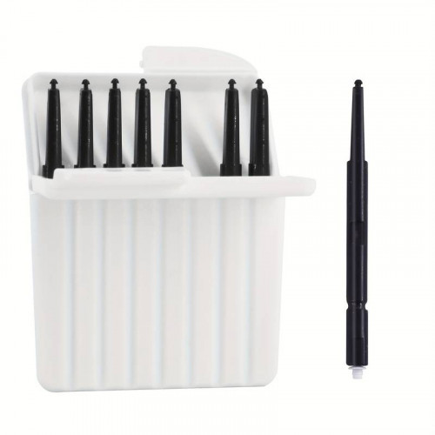 

Verschillende soorten filters, merkafhankelijk